
COLEGIO DEL PRADO - NIVEL PRIMARIO
DATE: Monday 30º Nombre: Teacher Meli

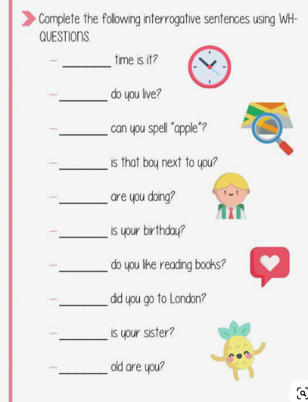
1 –WH QUESTIONS.
Hello!!! Chicos deben leer las oraciones y completar con Wh questions ( palabras que escribimos la classe passada) ... What .? Where?..... Recuerden ayudarse con el Diccionario....

2 –Recordamos los ADVERBS OF FRECUENCY!!!!
En la siguiente actividad deben observar justamente con frecuencia se realizan las atividades y colocar el adverbio que corresponde.... LUEGO! Elegir una oraciòn y escribir su significado.
